Материалы использовались с сайта: «Я-учитель»
Права учителя и ребёнка: взгляд юриста и психолога
Чаще всего конфликты в школе разрешаются довольно быстро. Но некоторые из них затягиваются и отравляют жизнь годами. Мы взяли несколько конфликтных ситуаций в школе, которые могут иметь место в отношениях «учитель — ученик» и «учитель — родитель», и попросили педагога, юриста и психолога прокомментировать их. Как разрешать конфликты в школе между всеми участниками образовательного процесса и наладить взаимопонимание, читайте в нашей статье.

Учитель и трудное поведение детей
Ученик с трудным поведением выложил в сеть ролик, где незаметно записал вас во время урока и добавил едкий комментарий при публикации. Имеет ли он право так делать? Как объяснить, что так делать нельзя? На что ссылаться?
«Несколько лет назад ко мне в класс пришел мальчик из частной школы. Там он по какой-то причине получал очень хорошие оценки, а в нашей школе объективно оценки были гораздо ниже. Видимо, мальчик не смог реально оценить себя и обиделся. Записал часть урока на диктофон и выложил в закрытой группе ВКонтакте. Его одноклассники возмутились и рассказали мне об этом. Конечно, мне было неприятно, но я сделала вид, что ничего не знаю.
Я продолжила с ним работать: мы оставались после уроков, я объясняла темы, в которых у него были пробелы. Ученик начал оттаивать и в конце концов сам признался, что был неправ. Мальчик сам удалил те аудиозаписи. Мне об этом его одноклассники опять же рассказали. Мы все сделали вид, что этого не было. Ученик хорошо сдал ЕГЭ, пришёл ко мне счастливый и с цветами. Учителю нужно научиться видеть в детях прежде всего положительные качества и опираться на них. А ещё учитель должен помнить, что его деятельность не может быть закрытой и проводить каждый урок профессионально, чтобы не бояться, что его запишут».

«Школа является общественным местом, а значит, снимать учителя на уроке и выкладывать видео в сеть может любой ученик. Ответственность за острый язык наступает при достижении 14 лет. Ст. 152 Гражданского Кодекса РФ гарантирует защиту чести, достоинства и деловой репутации. В случае серьезного конфликта в школе такие вопросы решаются в суде. Суд определяет, какой ущерб нанесён учителю. Возможно, родителям придётся компенсировать моральный вред, причинённый поступком школьника».

Если ребёнок в видео поймал вас на педагогических ошибках, обсудите альтернативные способы обратной связи.
«Обсудите эту ситуацию с ребёнком один на один. Начните с рассказа о том, какие эмоции и мысли вызвал у вас записанный ролик и комментарии под ним, когда вы его увидели. Это поможет настроить разговор на доверительный лад, показать ребёнку, как ситуация выглядит с вашей стороны.
Насколько это возможно, обсудите зачем и почему ученик так поступил: правильным ли решением было выложить ролик с комментариями в интернет, лучший ли это был способ добиться своего, как можно было поступить по-другому. Уместно обсудить тему ответственности за свои действия. Любым публичным высказыванием школьник может задеть или оскорбить другого человека.
Если ребёнок в видео поймал вас на педагогических ошибках, обсудите альтернативные способы обратной связи. Важно, чтобы вы сами внутренне были готовы к конструктивному разговору. Например, ученик может предложить, что именно он отметил в вашей работе, что можно исправить, улучшить, чтобы ему было интереснее учиться на ваших уроках. Если вы продемонстрируете открытость, ребёнок наверняка изменит свое отношение, и конфликта в школе удастся избежать».

Ученик выводит вас из себя, делает это целенаправленно, провоцируя на реакцию. В какой-то момент вы не сдержались и излишне эмоционально отреагировали. Школьник пригрозил вам, что об этом узнает руководство и интернет. Как вести себя в этой ситуации?
Светлана Растворова, учитель: «К счастью, в моей практике таких случаев с учениками не было. А вот родители время от времени грозят, считая оценки необъективными. Удивительно, но с учениками мне всегда удается найти общий язык, а со взрослыми людьми все гораздо сложнее. Что предпринять в такой ситуации? Взять себя в руки. Моё золотое правило в работе — не руководствоваться эмоциями, отвечать корректно и обоснованно. В конце концов такие родители прекратили меня провоцировать.
Нужно четко понимать грань между своим ребёнком и чужим. Я могу корректировать поведение ученика в той мере, в какой мне разрешает это делать государство. И если родители позволяют ему те или иные вещи дома, пусть даже на мой взгляд неприемлемые, я не в силах это изменить.
Я бы посоветовала молодым педагогам: сформулируйте для себя в самом начале пути профессиональные принципы. Следуете им всегда — так будет легче работать в том числе с учениками с трудным поведением и конфликтными родителями».

Я отвечала родителям корректно, и в конце концов им надоело меня провоцировать.

Ольга Горбачёва, семейный юрист: «Если учитель не сдержался и излишне эмоционально отреагировал, то лучше сразу поставить в известность руководство школы. Лучшая политика — это не вестись на шантаж».

Ксения Вотякова, нейропсихолог: «Вы можете признать, что были излишне эмоциональны. Предложите отнестись к конфликту в школе как к поводу разобраться, что идёт не так.
Руководство школы может в этой ситуации выступить третьей стороной (медиатором). Если это ситуация троллинга и намеренной провокации, нельзя вестись на угрозы. Может помочь взгляд на конфликтную ситуацию в школе со стороны: «Похоже, ты уже не первый раз так поступаешь. Это мешает вести урок, и каждый раз ставит меня в сложное положение, так как отвлекает и тебя, и меня. Нам нужно разобраться в этой ситуации. Потребуется помощь третьей стороны, например, администрации школы.
Возможно, трудное поведение ученика вызвано тем, что он находится в стрессовом состоянии».

Поведение, которое выглядит как целенаправленная провокация, может быть связано с индивидуальными особенностями ребёнка — гиперактивностью, демонстративностью — или с текущей жизненной ситуацией, например, сложными отношениями со сверстниками. В таком случае вы можете привлечь других школьных специалистов. Подробнее трудное поведение школьников мы рассматриваем на курсе повышения квалификации «Работа с трудным поведением: принципы и инструменты».

Дети на уроках играют в телефоне. В каком законе написано, что ученики не должны так себя вести во время урока?
Светлана Растворова, учитель: «Вы можете направить привязанность школьника к телефону в нужное вам русло. Если телефон лежит в кармане ребенка, он не может быть спокойным, это правда. Я, например, создаю контент для МЭШ и сама активно пользуюсь платформой. Я перенаправляю детей туда, даю им ссылки на материалы по учёбе.
В 11-ом классе я создаю группы для учеников в WhatsApp и отправляю туда ссылки на тесты, материалы для подготовки к ЕГЭ. Детям некогда играть. Для них телефон — это средство обучения в первую очередь, а не развлечения».
Ольга Горбачёва, семейный юрист: «В законах об этом нет речи. Запрета на гаджеты на уроках не существует. Некоторые субъекты Федерации на местном уровне запретили использование устройств в школах (Северная Осетия и Ингушетия, например). Если в Уставе школы написано, что ученики не имеют права пользоваться смартфонами на уроках, то для конкретной школы это закон, и дети должны ему подчиняться».

«Если в Уставе школы написано, что ученики не имеют права пользоваться смартфонами на уроках, то для конкретной школы это закон, и дети должны ему подчиняться».

Ксения Вотякова, нейропсихолог: «Если в вашей школе нет локальных актов, которые регулируют использование гаджетов на территории учебного заведения, можно ввести правила поведения на вашем уроке. Обсудите на родительском собрании проблему: мобильные телефоны и гаджеты отвлекают детей от урока. Попросите учеников убирать устройства в коробку с отдельными ячейками перед началом занятия. При этом их можно брать, чтобы связаться с родителями, для учебных целей или просто забрать в конце урока. Родители часто сами понимают эту проблему и готовы к инициативам учителей».
Дети во время перемен играют в игры на телефонах. Когда перемена заканчивается, они нехотя возвращаются к занятиям, становятся раздражительными. Какой закон регламентирует, как ученики могут пользоваться телефонами в школе?
Светлана Растворова, учитель: «Я в последние годы работаю со старшеклассниками. У ребят нет времени на игры в телефоне. Обычно несколько человек сидят на переменах, но, скорее, они не играют, а общаются с приятелями. Хотя чаще всего мои дети остаются в кабинетах и учатся даже на переменах.
Есть ещё один способ перенаправить привязанность школьников к телефонам в полезное русло. Они любят снимать себя на камеру — предложите им принять участие в челлендже. Когда был дистант, мы запустили челлендж «Читаем поэтов Серебряного века». Ученики записывали себя на смартфон. Ролики получились такие классные! Мальчики читали с закрытыми глазами, чтобы доказать, что они не подглядывают. Девочки снимали, например, на прогулке в лесу, подошли к вопросу очень творчески».

«Есть ещё один способ перенаправить привязанность школьников к телефонам в полезное русло. Они любят снимать себя на камеру — предложите им принять участие в челлендже».

Ольга Горбачёва, семейный юрист: «Как я уже сказала, никакой закон напрямую этот вопрос не регулирует. Можно обратиться к Уставу учебного заведения, который редко кто-то читает. Перемена существует для того, чтобы дети отдохнули от учебного процесса, а использование гаджетов этому не способствует».
Ксения Вотякова, нейропсихолог: «Конечно, лучше, если дети общаются или двигаются, играют друг с другом. Я бы не связывала напрямую игру в телефоне на перемене и раздражительность. Далеко не для всех детей это так. Такое поведение является, скорее, «красным флажком» — вероятно, у ребёнка уже сформировалась зависимость. Если вы видите, что школьник играет на всех переменах, после уроков,
в ущерб другим интересам и занятиям, то это повод обратить внимание родителей на такое поведение. Если игра в телефон становится средством ухода от реальности, важным источником интенсивных положительных эмоций, тогда, действительно, ребёнок может реагировать раздражительно, когда в конце перемены надо перестать играть и начать учиться».
Ученик часто отпрашивается в туалет во время урока. Вы понимаете, что он манипулирует вами. Что говорит по этому поводу закон? Можно ли ответить «нет» на вопрос: «Можно выйти?»
Ольга Горбачёва, семейный юрист: «Мы точно не знаем, манипулирует нами, взрослыми, ребёнок или нет. Возможно, у него больные почки или речь идёт о девушке, которой точно нужно выйти, и потому любое сомнение должно трактоваться в пользу ученика. В любом случае, даже если школьник не болен, это не означает, что ему не нужно выйти. Возможно, таким образом он привлекает ваше внимание к своим переживаниям и проблемам».
Светлана Растворова, учитель: «Дети в туалет не выходят без надобности. Я всегда отпускаю. К тому же в коридорах установлены камеры, ребята знают об этом».
Ксения Вотякова, нейропсихолог: «Часто такое поведение демонстрируют дети с синдромом дефицита внимания и гиперактивности (СДВГ). Им сложно быть максимально сконцентрированными и вовлечёнными в работу на уроке в течение 40 минут. Гиперактивным школьникам нужен легальный повод, чтобы выйти из класса и „перезагрузиться“. Это действительно может помочь — у ученика откроется „второе дыхание“ и он продолжить учиться. В этом случае не нужно запрещать ему выходить из класса».
В работе с невнимательными и гиперактивными учениками вам помогут материалы курса «СДВГ у детей: рекомендации учителю».

Учитель и родители
Родители нашли ваши личные фотографии в социальных сетях (с праздника, отдыха, во время занятий хобби) и обсуждают вашу личную жизнь в чате. До вас дошла эта информация. Как поступить и что по этому поводу говорит закон?
Светлана Растворова, учитель: «Такого со мной не случалось, но я на всякий случай скрыла свою страничку на „Одноклассниках“ и общаюсь только с близкими. На Фейсбуке я зарегистрирована под другим ником: коллеги об этом знают, а родителей моих учеников я там не видела. Советую закрывать личные страницы, если вы хотите общаться в социальных сетях только с семьёй и друзьями».
Ольга Горбачёва, семейный юрист: «Закон защищает тайну личной жизни любого гражданина. Приватность нужна всем. Учитель имеет право потребовать удалить личную информацию из сети. Право на неприкосновенность частной жизни — это одно из прав человека, прописанное в главном законе страны — Конституции РФ (ст. 23 и 24)».
Ксения Вотякова, нейропсихолог: «Любые фото- и видеоматериалы, текстовые высказывания, которые один раз были опубликованы в интернете, остаются там навсегда. Не нужно публиковать то, за что может быть стыдно. Думаю, этому правилу информационного этикета должен следовать каждый взрослый. Этому же стоить учить и детей».
Негативно настроенный родитель регулярно «качает права» в чате класса и говорит о том, что вы плохо выполняете свои обязанности и всецело несете ответственность за неудачи ребёнка. Как на это реагировать? Какие есть права у учителя в данном случае?
Ольга Горбачёва, семейный юрист: «Такие нападки могут закончиться обращением учителя в орган опеки с вопросом, а достаточно ли хорошо этот родитель выполняет свои обязанности, прописанные в Семейном Кодексе РФ? Ведь и обязанности родителей никто не отменял. Все они прописаны в статье 63 СК РФ».

В такой ситуации нужно предложить разговор один на один, чтобы разобрать конкретные ситуации.

Ксения Вотякова, нейропсихолог: «На переписку в групповом чате всегда влияет феномен „разделения ответственности“: кажется, что написанное сообщение — это не только личная позиция, но и в том числе мнение других людей. В такой ситуации нужно предложить разговор один на один, чтобы разобрать конкретные ситуации. Проведите границы ответственности каждого участника образовательного процесса: что зависит от вас, что — от ребёнка, в чем заключается роль родителя в каждом конкретном случае. Фокус стоит держать на общей цели: например, хорошо написать четвертную контрольную. Распределение ролей и зон ответственности помогает вернуть диалог в конструктивное русло и избежать конфликта в школе. Нужно показать родителям, что от учителя зависит многое, но не всё. Если родители хотят хороших или превосходных результатов, часто им самим нужно более активно включаться и помогать школьнику. К сожалению, не всегда у родителей есть ресурсы на обучение и помощь, и тогда это тоже нужно прямо обсудить».
Светлана Растворова, учитель: «Конфликтные ситуации в школе бывают, этого не избежать. К сожалению, прав в этом отношении у учителя нет никаких. Нужно быть, прежде всего, грамотным учителем, знать свой предмет очень хорошо. Я по натуре компромиссный человек, эта черта моего характера помогает мне обойти острые конфликтные ситуации».
Родитель регулярно просит вас уделить ему время, чтобы обсудить учёбу своего ребёнка, часто звонит, задаёт вопросы поздним вечером. Где зафиксировано, в какое время учитель может принимать родителей и отвечать на их вопросы?
Светлана Растворова, учитель: «Было такое. Я оказалась в этой ситуации совершенно беспомощной: выслушивала, разговаривала. Мне было сложно не взять трубку: вдруг что-то случилось? Остановить разговор я тоже не могла. Воспитание не позволяло. Этот был тот случай, когда смысл жизни мамы был в её ребенке. Она звонила мне в любое время, а я не могла отстоять свои интересы. Конечно, таким родителям стоит дать понять, что учителю нужно отдыхать. Это в интересах ребёнка в том числе. Если я буду уставшей, какой от меня толк?»
Ольга Горбачёва, семейный юрист: «В данном случае права учителя защищает Трудовой Кодекс РФ: он распространяется на всех работников, включая педагогов. Учитель может уделять дополнительное время родителям по вечерам и в выходные исключительно по доброй воле. Требовать этого родители не имеют права. Пообщаться можно во время родительского собрания и в рабочие часы».
Ксения Вотякова, нейропсихолог: «Обсудите на родительском собрании, как с вами можно связаться. Например, вся текущая коммуникация происходит в WhatsApp, а экстренные вопросы можно решать по телефону в рабочее время. Также есть консультации, которые запланированы обычно в расписании каждого учителя. Отметьте в начале телефонного разговора, что у вас есть 5 минут, и прервите собеседника, если это время закончится. Так родителю будет проще сформулировать свой запрос более чётко. Эти простые правила помогают придерживаться делового стиля общения и в будущем избежать конфликта в школе».

Родитель ребёнка с трудным и даже агрессивным поведением убеждает вас: дети ни в чем не виноваты, это школа плохо следит за ними. Он не приходит на встречи с завучем после инцидентов, избегает разговора по поводу поведения ученика. Как призвать родителя к ответственности?
О правилах коммуникации с родителями учеников в интернете читайте в статье «Как организовать общение в родительском чате, чтобы не перегореть».
Светлана Растворова, учитель: «Моя профессиональная судьба в этом отношении счастливая — мне не приходилось сталкиваться с откровенным хамством. Но я часто слышу о конфликтных ситуациях в школе от коллег. Учитель сегодня должен себя всё время держать в руках. Я думаю, тут нужна помощь психолога: ребёнка стоит протестировать, разработать рекомендации по взаимодействию с ним».

«Родители и ребёнок — это одна система. Если ребёнок агрессивно ведёт себя в школе, стоит для начала выяснить, нет ли у него проблем дома?

Ольга Горбачёва, семейный юрист: «Родители и ребёнок — это одна система. Если ребёнок агрессивно ведёт себя в школе, стоит для начала выяснить, нет ли у него проблем дома? Возможно, трудное поведение — это реакция на плохое обращение? Может быть, это крик о помощи? Школьник использует тот язык, на котором говорят дома взрослые. Прежде всего в этой ситуации стоит обратиться к школьному психологу.
Например, в Москве в каждом районе есть отделение центра психологической помощи населению. Психологи центра работают с трудным поведением. Также есть специалисты в органах опеки. Я бы избегала карательных мер в отношении родителя, который не хочет общаться с администрацией школы. Если случай совсем запущенный, то потребуется помощь органа опеки».
Ксения Вотякова, нейропсихолог: «Любая ситуация выраженной агрессии, вербальной или физической, требует внимания и родителей, и учителей, и специалистов школы. Дети могут проявлять агрессию по разным причинам: из-за тревоги, в ситуациях эмоционального стресса, из-за неумения выразить злость или страх по-другому. В любом случае, с конфликтной ситуацией в школе надо внимательно разбираться, и без родителей тут не обойтись.
В общении с родителями ученика, проявляющего агрессию, может помочь ваш заинтересованный и доброжелательный настрой: «Что-то идёт не так, если Петя уже несколько раз вёл себя агрессивно по отношению к Васе. В нашем классе непозволительно так вести себя. Я слежу за этим, но в последнее время мои замечания безрезультатны. Нам нужно вместе разобраться в этой ситуации».
Родитель придирается к каждому вашему шагу: пишет жалобы директору и грозится пожаловаться в вышестоящие инстанции. Причины каждый раз разные: слишком много задали, притесняете его ребёнка, занизили оценку, были слишком строги. Как парировать такому горе-родителю?
Светлана Растворова, учитель: «Такое случается. Как я реагирую? У нас есть один инструмент — убеждение, разъяснение. Учитель должен всё делать по закону. Например, когда мы ставим оценки, то опираемся на чёткие критерии оценивания. Оценку нужно уметь обосновать».
Ольга Горбачёва, семейный юрист: «В состоянии войны невозможно созидать и творить. Если вы имеете дело с таким родителем, то у вас есть следующие варианты. Первый — писать объяснительные, что, конечно, очень выматывает. Второй — обсудить ситуацию с администрацией школы. Третий — поговорить с психологом, он наверняка предложит варианты выхода из конфликтной ситуации в школе. К сожалению, закон про права учителя в данном случае ничего не говорит».
Ксения Вотякова, нейропсихолог: «Думаю, в такой ситуации может помочь регулярная практика обратной связи от родителей. Попросите родителей каждые 1-2 месяца заполнять анкету, в которой они смогут оценить вашу деятельность по разным параметрам. Таким образом можно убить сразу трёх зайцев. Первое: вы дадите недовольному родителю легальную возможность конструктивно и структурированно описать жалобы. Второе: вы увидите общее мнение родителей о ситуации в классе. Третье: у вас будут аргументы для отстаивания своей позиции. Не забудьте включить вопрос о том, что родителям нравится в вашей работе с детьми, чтобы ответы не сводились только к критике».

Как преодолеть недостатки традиционного оценивания? Как применять формирующее оценивание и давать ученикам эффективную обратную связь? Ответы на эти и другие вопросы вы можете получить в рамках курса повышения квалификации «Оценивание для обучения».
Права учителя и ребёнка: взгляд юриста и психолога
Школьники смотрят видео в «Лайки» и «Тик-Токе», в которых им рассказывают о том, на что они имеют право и что не имеет права делать учитель. Мы проанализировали самые популярные поисковые запросы, начинающиеся со слов «учитель имеет право», и попросили семейного юриста Ольгу Горбачёву прокомментировать права и обязанности учителя, а нейропсихолога Ксению Вотякову — дать педагогам рекомендации, применимые в реальных школьных ситуациях.
Школьники смотрят видео в «Лайки» и «Тик-Токе», в которых им рассказывают о том, на что они имеют право и что не имеет права делать учитель. Мы проанализировали самые популярные поисковые запросы, начинающиеся со слов «учитель имеет право».

Затем мы попросили семейного юриста Ольгу Горбачёву прокомментировать права и обязанности учителя, а нейропсихолога Ксению Вотякову — дать педагогам рекомендации, применимые в реальных школьных ситуациях. А они, как мы знаем, бывают самыми разными.

Имеет ли право учитель задавать домашнее задание в 1-ом классе?
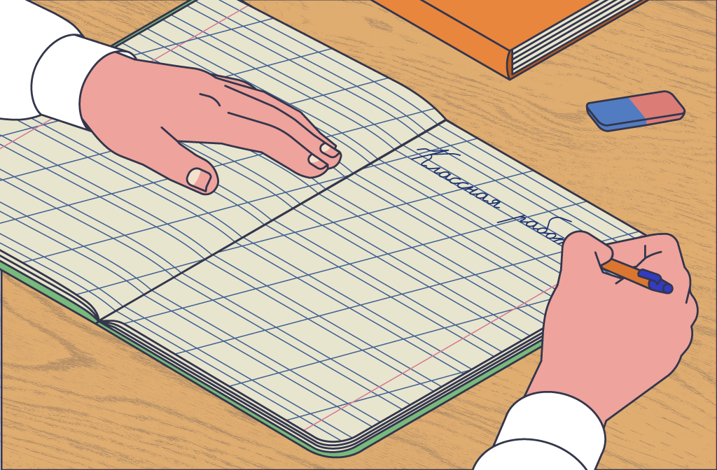

Юрист Ольга Горбачёва
— Согласно нормам СанПиН 2.4.2.2821-10 (ст. 10.10), задавать домашнее задание в 1-ом классе, а также балльно оценивать первоклассников было запрещено вплоть до 17 февраля 2020 года. Затем Министерство Просвещения пояснило, что этот вопрос теперь находится в ведении руководства школы. Иными словами, каждое конкретное учебное заведение самостоятельно решает, задавать ли домашнее задание в 1-ом классе и ставить ли оценки первоклассникам. Отвечая на вопрос, имеет ли право учитель задавать домашнее задание в 1-ом классе, можно сказать, что да, имеет, если это не запрещено правилами школы.

— Первое полугодие 1-го класса даётся на адаптацию ребёнка к школе, поэтому нагрузка не должна быть чрезмерной. В то же время дети осваивают достаточно сложные навыки — чтение, письмо и счёт. Для автоматизации и освоения навыка, например, умения читать, нужны не просто часы практики, но распределенные во времени регулярные тренировки. Поэтому домашнее задание даже в 1-ом классе важно. Предпочтение стоит отдавать игровым и интересным по содержанию заданиям, на выполнение которых дома уйдёт не больше 20-30 минут.

Имеет ли право учитель задавать задания на каникулы?
— Нет, учитель не имеет такого права. Этот вопрос также регулируется СанПиН и говорит о том, что каникулы — это время отдыха детей. А когда дети делают домашнее задание — они не отдыхают. Данный подход дублируется также в Федеральном законе об образовании № 273-ФЗ п. 11 ст. 34.
— Периоды интенсивной работы и погружения в учёбу должны чередоваться с периодами полноценного отдыха, когда можно полностью переключиться на другие дела. После такой перезагрузки дети, как правило, готовы заниматься с большим интересом и эффективностью. Поэтому с психологической точки зрения оправдано задавать домашнее задание на каникулы по желанию. При этом санкции к ученику, который не выполнил задание, не применяются. Таким образом мы поддерживаем автономию, свободу выбора ребёнка, а значит, ценную внутреннюю учебную мотивацию.

Имеет ли право учитель забирать телефон ученика, если он пользуется им во время урока?
— Мне как маме подростков хотелось бы сказать, что да. Но нет, учитель не имеет такого права. Телефон — это собственность, а право собственности охраняется законом. Исключение одно — сдача экзаменов. На ЕГЭ ребёнок не может взять телефон. В противном случае его могут дисквалифицировать.
— Если смартфон доступен, он сам по себе провоцирует на то, чтобы его взяли в руки и использовали. Это своего рода вкусное пирожное, которое стоит на вашем столе, и в голове постоянно крутятся мысли, когда вы его съедите, сейчас или потом. Приходится постоянно подавлять импульсивное желание съесть его прямо сейчас, а не подождать обеда и съесть его на десерт. Для некоторых детей мобильный телефон служит таким же мощным стимулом, который привлекает непроизвольное внимание и затягивает на уроке или на перемене. Я поддерживаю политику тех школ, которые вводят запрет использования гаджетов на территории школы.
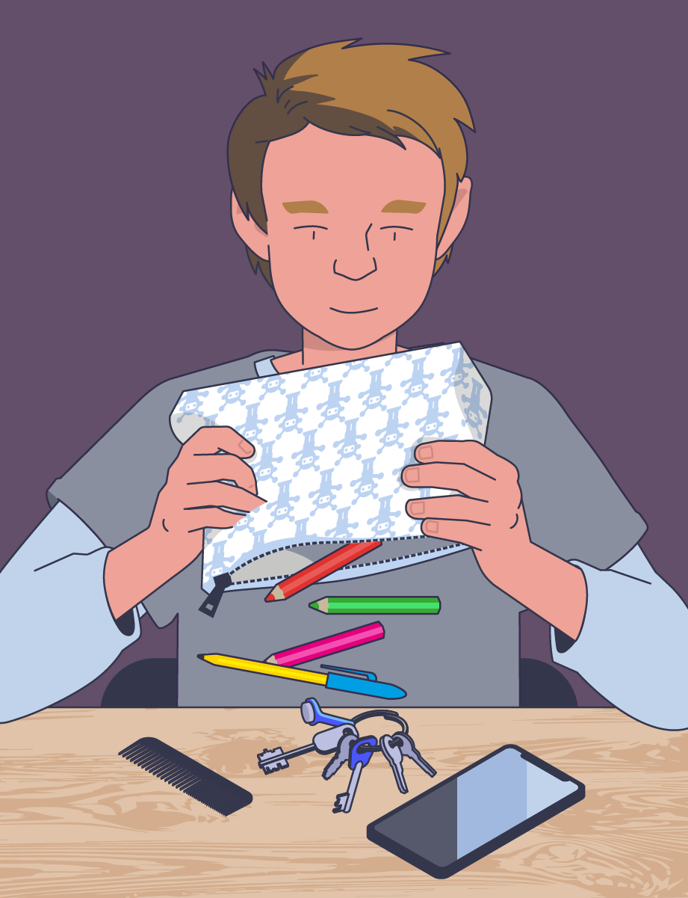

Имеет ли право учитель задерживать детей после звонка?
— Учитель не имеет такого права. Перемена — это право на отдых ребёнка. «Звонок — для учителя, а не для учеников» — эту фразу можно было услышать в школе какое-то время назад. Сейчас нормы СанПиН 2.4.2.2821-10 регулируют перерывы в учебном процессе. В обязанности учителя входит его организация.
— Очень важно, чтобы у детей был полноценный перерыв между уроками, когда они могут переключиться, подвигаться и размяться, пообщаться, подготовиться к другому уроку, если это необходимо.

Имеет ли право учитель кричать на ребёнка, швырять учебники и тетради, если разозлился?

Юрист Ольга Горбачёва
— Разумеется, нет. Декларация о правах ребёнка и Федеральный закон об образовании гарантируют школьнику право на уважение человеческого достоинства, защиту от всех форм физического и психического насилия, оскорбления личности, охрану жизни и здоровья.

О том, как лучше вести себя учителю, если между ним и его учеником возник конфликт, можно прочитать в другой нашей статье.

Нейропсихолог Ксения Вотякова
— Когда взрослый кричит на ребёнка — это значит, что в сложной ситуации он не справился со своими эмоциями, не нашел другого подходящего способа реагирования. Иногда это связано с усталостью учителя или с непониманием, как можно ещё разрешить сложную конфликтную ситуацию. Бывает всякое. Но в такие моменты важно помнить, что это плохая модель поведения, и стараться избегать её, пытаясь заменить на менее травматичное выражение своих чувств. Например, используя «я-высказывание», когда вы озвучиваете эмоции вслух: «Я сейчас очень злюсь на тебя из-за того, что ты мешаешь мне вести урок и болтаешь».

Имеет ли право учитель выгонять из класса, если ученик нарушает дисциплину?

Юрист Ольга Горбачёва
— Учитель не имеет такого права. Права учителя подразумевают возможность обратиться к руководству, вызвать родителей или написать замечание.

Нейропсихолог Ксения Вотякова
— Я думаю, что случаются такие ситуации, когда ребёнка нужно вывести из класса, вывести из конфликтной ситуации. Например, если он демонстрирует агрессивное поведение или не может успокоиться. Ему нужно какое-то время, чтобы побыть одному. Но как санкция в наказание за плохое поведение — это плохая идея.
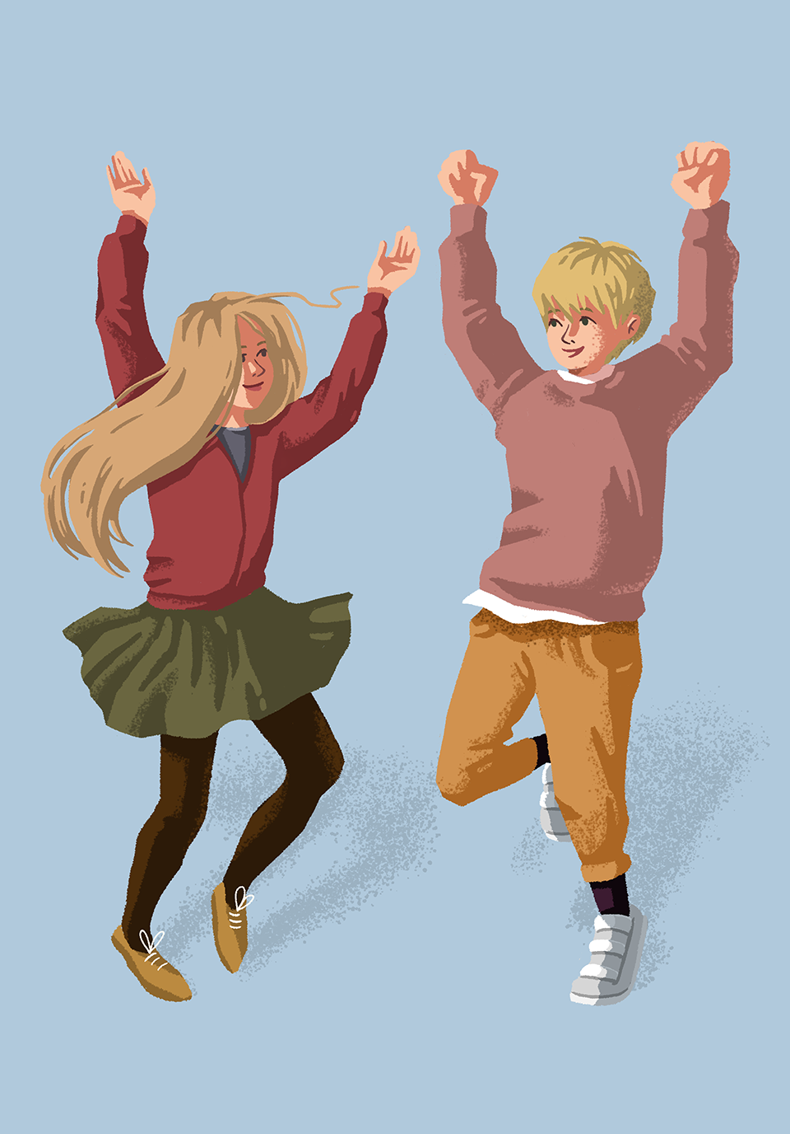

Имеет ли право учитель ставить двойку за плохое поведение на уроке?

Юрист Ольга Горбачёва
— Эти действия незаконны. В этом случае может последовать даже увольнение, хотя лично я о таком не слышала. Есть письмо Министерства общего и профессионального образования РФ от 19.11.98г. № 1561/14-15, которое говорит о том, что оценка — это определение качества достигнутых школьником результатов обучения, а не поведения. Таким образом, права учителя не предусматривают возможность ставить оценки за поведение.

Нейропсихолог Ксения Вотякова
— Двойка в данном случае — попытка изменить поведение ребёнка с помощью наказания. Учитель ставит оценки за знания, умения, образовательные результаты. Эффективный способ повлиять на ученика — это разобраться в причинах нежелательного поведения и только потом решить, что именно делать. Причины такого поведения могут быть разными: индивидуальные особенности, например, гиперактивность или конфликтность, сложная жизненная ситуация, накопившееся в моменте утомление или острая эмоциональная реакция на стресс.

Имеет ли право учитель не пускать ученика в класс, если он сильно опоздал на урок?

Юрист Ольга Горбачёва
— Нет, так как в этом случае речь идёт о безопасности. Как только школьник прошёл через турникет, ответственность за его жизнь и здоровье несёт школа. Такие поступки запрещены как уставом школы, так и нормами СанПиН.

Нейропсихолог Ксения Вотякова
— Скорее всего, учитель не пускает ученика в класс в качестве наказания, чтобы показать, что такое поведение недопустимо. Хорошо бы обсудить последствия этого поведения для ученика и всего класса: пропустил начало урока и важную информацию — сократил себе время на выполнение заданий, создаешь репутацию необязательного и неорганизованного человека. Можно придумать другие санкции. Это могут быть дополнительные обязанности на уроке, устный ответ или плюс одна задачка к домашнему заданию. Можно обсудить уместность санкций и важность правил с учениками.

Имеет ли право учитель ставить двойку за невыполненное домашнее задание?

Юрист Ольга Горбачёва
— Это входит в права учителя. Домашнее задание — часть образовательного процесса, а оценка знаний входит в обязанности учителя. Если ребёнок болел или плохо себя чувствовал, и родители сообщили об этом, то учитель может поступить на своё усмотрение. Эти отношения регулируются уставом школы. Предполагается, что все участники образовательного процесса должны ознакомиться с этим документом.

Нейропсихолог Ксения Вотякова
— Важно всегда оставлять право на пересдачу невыполненного домашнего задания, оценка за которое полностью перекрывает поставленную двойку без снижения итогового балла. Тогда мы передаем ученику ответственность за результат обучения: ты не сделал домашнее задание по каким-то причинам, но ты можешь исправить ситуацию. Если мы снижаем итоговую оценку после пересдачи домашнего задания, то таким образом девальвируем усилия ребёнка и его мотивацию исправить ситуацию.

